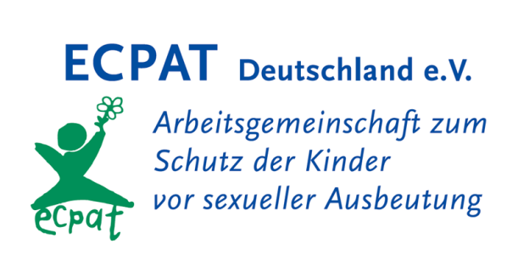**Was kann ich tun?**

**Kleingruppenarbeit**

Einteilung der Gruppe in Kleingruppen nach Arbeitsgebieten z.B. Verkauf, Rezeption, Reiseleitung … - wenn die TN kaum Praxiserfahrungen haben, ist es wichtig, diese in das Aufgabengebiet „einzurollen“.

Leitfrage:

„Was könnten Sie und Ihre Kolleg_innen in Ihrem zukünftigen Arbeitsumfeld tun um sexuellen Übergriffen gegen Minderjährige zu verhindern?“

Die Kleingruppen sollen zunächst ein Brainstorming machen (Grundlagen Brainstorming kurz darlegen!) und anschließend 3 Handlungsmöglichkeiten konkretisieren. Sowohl das Brainstorming als auch die 3 konkreten Beispiele werden auf einer Flipchart visualisiert.

Anschließend werden die Ergebnisse im Plenum präsentiert.

VARIATION:

Anstatt einer Plenumspräsentation kann auch eine „Vernissage der Handlungsmöglichkeiten“ gestaltet werden, wo die verschiedenen Flipchart der an Stellwände geheftet werden und die TN von Stellwand zu Stellwand gehen können und jeweils ein TN der Gruppen als Ansprechpartner der Gruppenarbeit Auskunft gibt!

DAUER: 45-60 Minuten je nach Gruppengröße

ZIEL: eigene Verantwortung konkret durchdenken

Handlungsmöglichkeiten diskutieren und ausformulieren

Anregungen für weitere Handlungsoptionen geben

ZUSATZINFO: Zur Einstimmung kann das Video: „Nicht wegsehen“ oder „Was kostet ein Kind?“ gezeigt werden